Буй Д.Т. ПрИб-191

**Отчет лаб 4 БД**

Таблица Shop

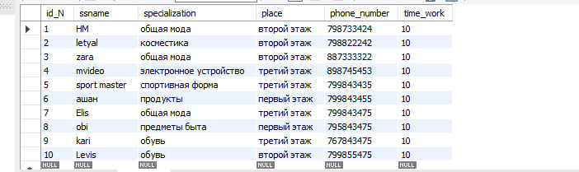

Таблица entertain_center

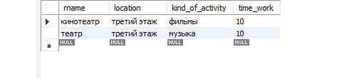

**4.1.Select**

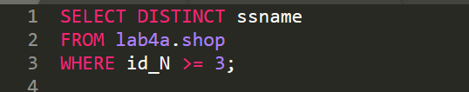

Результат

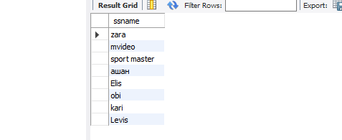

**4.2. GROUP BY**



Результат

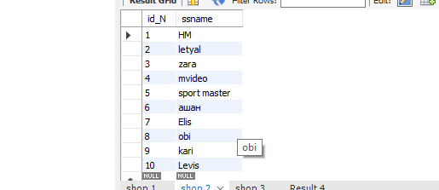

**4.3. HAVING, ORDER BY**

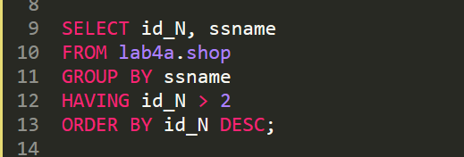

Результат

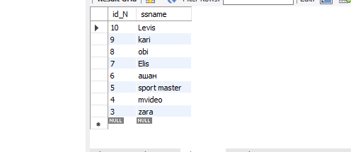

**4.4.UNION**



Результат

